**Note :** Ceci est simplement « un modèle » à compléter selon vos soins. Des adaptations sont autorisées à condition de les justifier. **Ecoutez les conseils de votre parrain.**

**Première partie : AVOIR UNE VUE D’ENSEMBLE DU PROJET**

1. ***Dessinez l’architecture du projet – comment avez-vous compris le projet ?***

* Reformulation du besoin :
  + Créer un appareil qui mesure la fréquence cardiaque
    - Cardiofréquencemètre à partir d’une source de lumière et d’un détecteur pour mesurer la fréquence cardiaque d’un être humain
  + Pouvoir le faire en fonction de différents paramètres : âge, moment de la journée
  + Récupérer les résultats (fréquence, âge, temps, etc.) sur un fichier .csv
* Identification des dates clefs :
  + 31/10/2018 : sabotage de l’HeXart Care
  + Lundi 12 : fin de journée, rendre le document d’analyse du projet
  + Vendredi 16 : rendre le code (dépôt github) avant 13h30 + préparation de la soutenance et réalisation du powerpoint
  + Lundi 19 : soutenance, oral de présentation du projet
* Identification des veilles technologiques à mettre en place (potentiellement) :
  + Module infra-rouge
  + Impression 3D
  + Photo-pléthysmographie
  + Programmation en C (Processing, Arduino, CodeBlocks)

**Deuxième partie : ANALYSEZ LES STRUCTURES DE DONNEES DU PROJET**

***1. Représentation graphique de toutes les structures nécessaires, organisation des fichiers de code Arduino et du code C et dépendances entre les fichiers.***

**actions.c**

Traite les données proposées par le menu

**donnees.c**

Manipulation et lecture du .csv

**main.c**

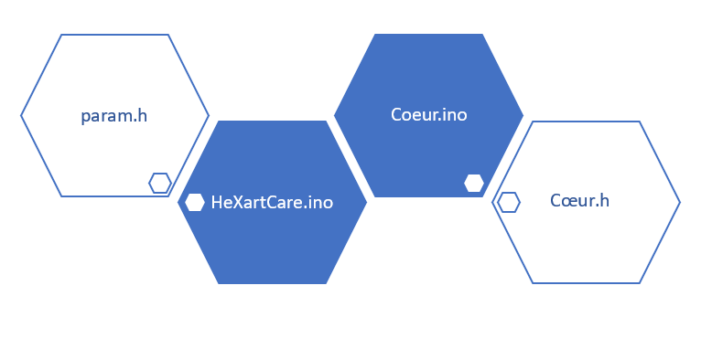

*Module Cardio*

*-*

*Arduino*

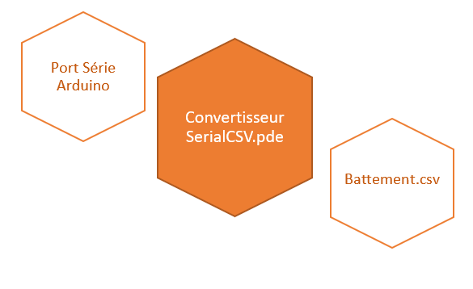

*Module Récupération de données*

*-*

*Processing*

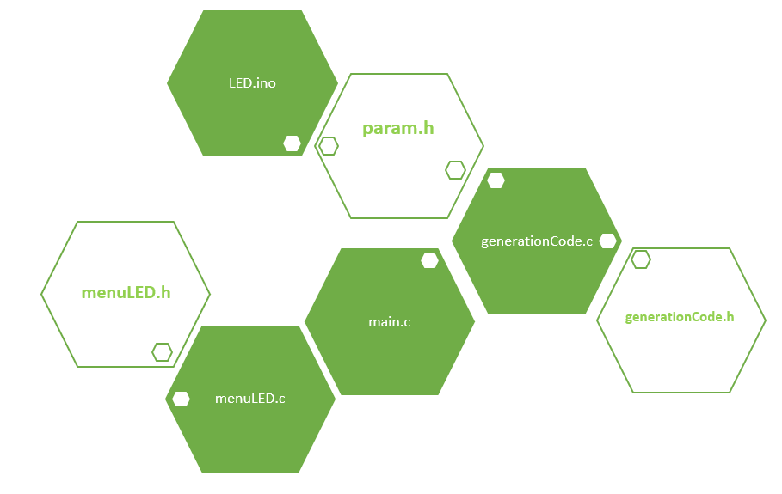

*Module Traitement de données & interface*

*-*

*C*

**Troisième partie : MODULARISATION & WORKFLOW DE FONCTIONS & SCHEMAS ELECTONIQUES**

1. ***Schéma électroniques avec les composants sur Fritzing (vue platine et vue schématique des module cardio et cœur de LEDs ). Comme cette partie comporte une évaluation séparée du projet, vous pouvez faire un document à part entière.***

***Module Cardio :***

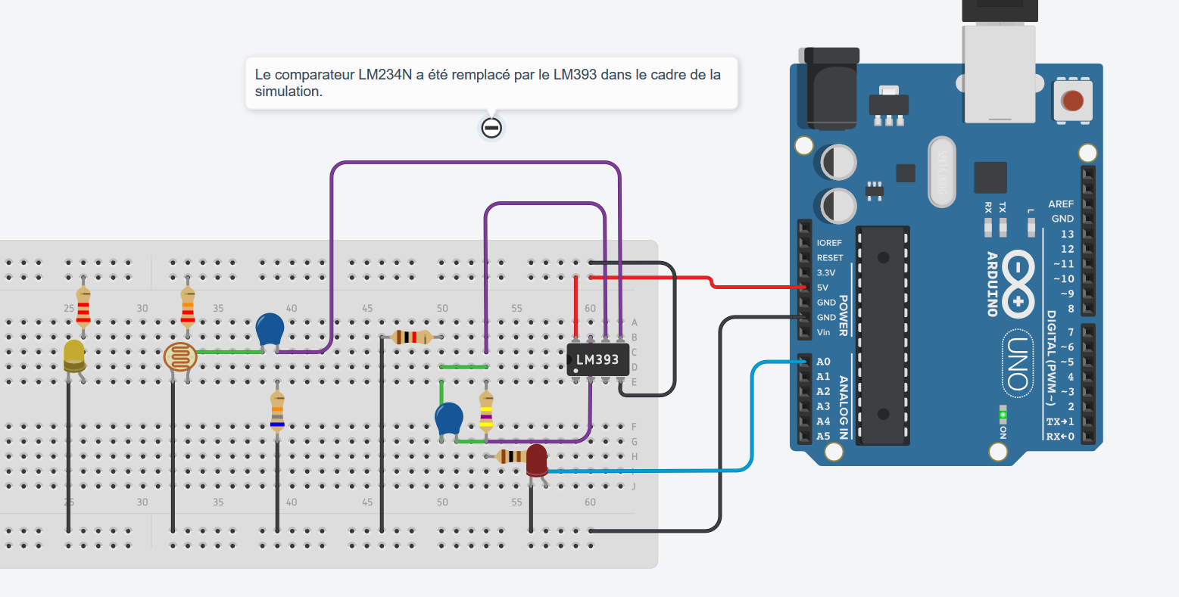

***Cœur de LEDs :***

*Principe pour une seule LED : vue platine et schématique*

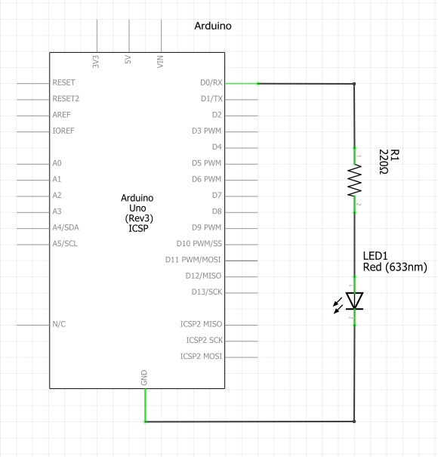

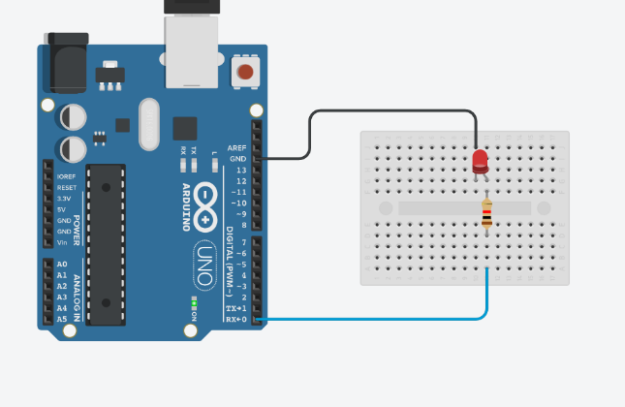

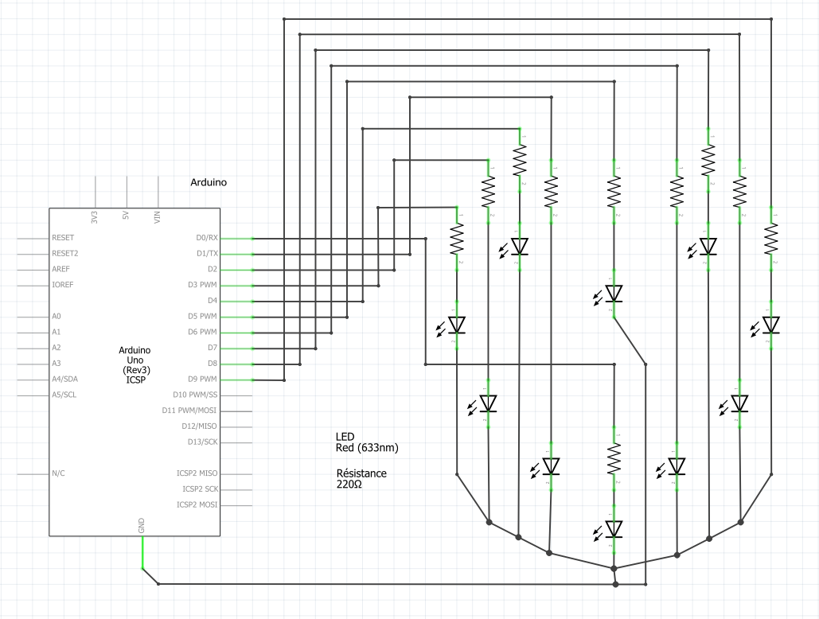

1. ***Description algorithmique chaque partie du projet (module cardio, module cœur de LEDs (inclus la génération automatique du paramétrage à partir d’un programme en C), module Preprocessing/acquisition des données, module lecture et traitement de données en C)***
2. ***Prototypes de l'ensemble des fonctions du projet (faites-le le plus « graphiquement » possible)***

# Prototypes programme Arduino

*Réception et transmission de données*

*Différents modes d’éclairage LED*

*Gestion d’allumage des LEDs*

*Initialisation Arduino & débogage traceur série*

**Quatrième partie : REPARTISSEZ-VOUS LES TACHES**

|  |  |
| --- | --- |
| **Nom :** Antoine Caputo | **Rôle principal :** |

|  |  |  |  |  |  |  |  |  |
| --- | --- | --- | --- | --- | --- | --- | --- | --- |
| **Tâches** | **12/11** | **13/11** | **14/11** | **15/11** | **16/11** | **17/11** | **18/11** | **19/11** |
| Module cardio | Programmation Arduino (calcul de la fréquence via le pouls via le capteur infra-rouge) |  |  |  |  |  |  |  |
| Module LED |  | Fritzing + montage + contenu du parametre.h |  |  |  |  |  |  |
|  |  |  | Check + Convertion csv (Arduino -> Processing) |  |  |  |  |  |
| Module donées |  |  |  | Programme : menu.c, menu.h + algorithme de recheche action.c |  |  |  |  |
| Dates clefs | Finir architecture projet |  |  |  | Rendre code + faire powerpoint |  |  | Soutenance |

|  |  |
| --- | --- |
| **Nom :** Hugo Nahmias | **Rôle principal :** |

|  |  |  |  |  |  |  |  |  |
| --- | --- | --- | --- | --- | --- | --- | --- | --- |
| **Tâches** | **12/11** | **13/11** | **14/11** | **15/11** | **16/11** | **17/11** | **18/11** | **19/11** |
| Module cardio | Schéma Fritzig + montage Arduino |  |  |  |  |  |  |  |
| Module LED |  | Programmation C : main.c, menu.c, menu.h |  |  |  |  |  |  |
|  |  |  | Check + Convertion csv (Arduino -> Processing) |  |  |  |  |  |
| Module données |  |  |  | Programme: afficher données csv, moyenne des fréquences, nombre de lignes |  |  |  |  |
| Dates clefs | Finir architecture projet |  |  |  | Rendre code + faire powerpoint |  |  | Soutenance |

|  |  |
| --- | --- |
| **Nom :** Audrey Piedra | **Rôle principal :** |

|  |  |  |  |  |  |  |  |  |
| --- | --- | --- | --- | --- | --- | --- | --- | --- |
| **Tâches** | **12/11** | **13/11** | **14/11** | **15/11** | **16/11** | **17/11** | **18/11** | **19/11** |
| Module cardio | Placer récepteur/émetteur + montage Arduino |  |  |  |  |  |  |  |
| Module LED |  | Programmation C : generationCode.c, .h (génération du parametre.h) |  |  |  |  |  |  |
|  |  |  | Check + Convertion csv (Arduino -> Processing) |  |  |  |  |  |
| Module données |  |  |  | Programme : algorithme de tri dans actions.c |  |  |  |  |
| Dates clefs | Finir architecture projet |  |  |  | Rendre code + faire powerpoint |  |  | Soutenance |

|  |  |
| --- | --- |
| **Nom :** | **Rôle principal :** |

|  |  |  |  |  |  |  |  |  |  |  |  |
| --- | --- | --- | --- | --- | --- | --- | --- | --- | --- | --- | --- |
| **Tâches** | **09/11** | **10/11** | **11/11** | **12/11** | **13/11** | **14/11** | **15/11** | **16/11** | **17/11** | **18/11** | **19/11** |
|  |  |  |  |  |  |  |  |  |  |  |  |
|  |  |  |  |  |  |  |  |  |  |  |  |
|  |  |  |  |  |  |  |  |  |  |  |  |
|  |  |  |  |  |  |  |  |  |  |  |  |
|  |  |  |  |  |  |  |  |  |  |  |  |